PEP四年级英语上册期末测试卷
姓名 班级 学号
听力部分（40分）
一、听录音，选择正确的一项（10分）
（ ）1. A B （ ）2. A B
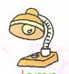
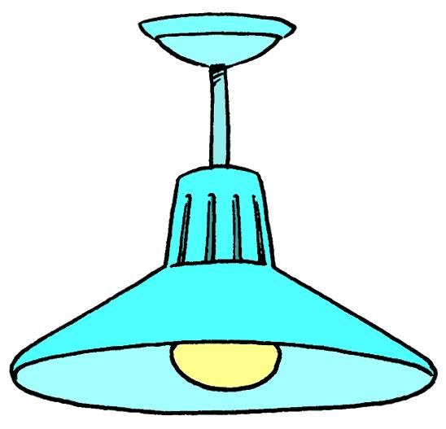
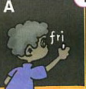
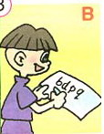
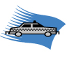

（ ）3. A B （ ）4. A B
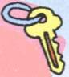
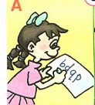
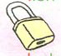
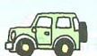

（ ）5. A B
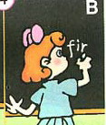

二、听录音，排列顺序（10分）

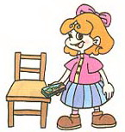
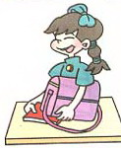
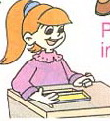
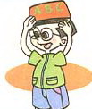
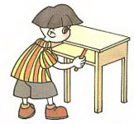

（ ） （ ） （ ） （ ） （ ）
三、听音圈数字。（10分）
① 40 50 20 ② 13 30 17 ③ 26 43 47 ④ 8 10 13 ⑤ 13 18 12 ⑥ 33 43 53 ⑦ 16 56 23 ⑧ 10 40 30 ⑨ 19 8 11 ⑩ 15 55 50
四、听音，选出你所听到的一项（10分）
( ) 1. A. bq B. pd C. dp
( ) 2. A. i g B. l g C. i j
( ) 3. A. SLX B. XLS C. LXS
( ) 4. A. 40 B. 15 C. 50
( ) 5. A. boy B. board C. wall
笔试部分（60分）
- 选出不同类的单词，并将序号写在前面括号里（10分）
（ ）1、 A、 window B、 board C、 black
（ ）2、 A、 fifty B、 fine C、 five
（ ）3、 A、 colour B、 Chinese book C、 math book
（ ）4 、A、 thin B、 strong C、 long hair
（ ）5、 A、 music B、 nose C、 mouth
（ ）6、 A、 bag B、 pencil C、 we
（ ）7、 A、 computer B、 big C、 small
（ ）8、 A、 book B、 teacher C、 ruler
（ ）9、 A、 desk B、 chair C、 computer game
（ ）10、A、 teacher B、 student C、 school
二、 单项选择（ 10分）
（ ）1、I have ____ English book.
A 、a B 、an C 、two
（ ）2、How many ____ do you have？
A、 pencils B 、pencil C 、pen
（ ）3、I have a sister.____ name is Lili.
A 、He B、 She C、 Her
（ ）4、_____ is my seat？
A、 What B、 Where C 、How
（ ）5、_____ is she？She is Amy.
A、 What B 、where C、 Who
（ ）6、_____ is it？It’s yellow.
A、 What colour B、 Where C、 Who
（ ）7、_____ is this book？50 yuan.
A、 How many B、 How much C、 How about
（ ）8、Let ____ clean the window.
A 、I B、 me C、 we
（ ）9、What is ____ name？His name is ZhangPeng.
A、 her B、 his C、 he
（ ）10、_____ in it？
A、 Which’s B、 Where’s C、 What’s
三、把下列单词补充完整。（10分）
1、b＿g 2、b＿＿k 3、t＿＿cher 4、 fr＿＿＿d 5、p＿＿cil
(包 ) ( 书 ) (教 师) ( 朋 友 ) (铅 笔)
6、st＿d＿t 7、r＿ler 8、g＿＿l 9、penc＿l-case 10、b＿y
(学 生) (尺子) (女孩) (铅笔 盒) (男孩)
四、 从B 栏中找出A栏相对应的答语。（10分）
A B
（ ）1、How many pencils do you have？ A、His name is Mike.
（ ）2、Where is my seat？ B、10 yuan.
（ ）3、What colour is this b C、Sure.Here you are.
（ ）4、What’s his name？ D、I have 30 pencils.
（ ）5、How much is this pen E、It’snear the door.
（ ） 6、May I have a look F、Amy is my best friend.
（ ）7、How many math books can you see？ G、It’s yellow.
（ ）8、Who is your best friend？ H、She is my sister.
（ ）9、Do you like music？ I、I can see five.
（ ）10、Who is she？ J、Yes,I do.
五、翻译些列句子（10分）
1.How many English books do you have ?

___________________________________________
2.Let’s clean the desks and chairs.

___________________________________________
3.May I have a look ? Sure,here you are.

___________________________________________
4.He has short hair and big eyes.

___________________________________________
5.My friend likes music and English.

___________________________________________
六、阅读理解,根据短文内容判断对错,对的写“√”,错的打“×”.（10分）
I have a new friend. His name is Mike. This is his photo. He is strong. He has short black hair. He likes sports. Look, this is his new schoolbag. There are many books in it. 2 story-books, 3 picture books,4 English books, and 1 Chinese book. It’s very heavy.
( )1. Mike is my friend.
( )2. He has short brown hair.
( )3. There are 7 books in the schoolbag.
( )4. He has a heavy bag.
( )5. Mike likes painting.

听力材料
- 听录音，选择正确的一项（10分）
- Turn on the light.
- Write the letters fri.
- The key is yellow.
- Read the letters bdpq.
- Drive the taxi.
- 听录音，排列顺序（10分）
1、Put the eraser near the pencil-case.
2、Put the pencil-case on the.chair
3、Put the English book on your head.
4、Put the notebook under your bag.
5、Put the pencil in your desk.
三、听音圈数字。（10分）
- fifty 2.thirteen 3.forty-seven 4.ten 5.twelve
6.fifty-three 7.sixteen 8.forty 9.eleven 10.fifteen
四、听音，选出你所听到的一项（10分）
1、pd 2、i j
3、SLX 4、fifteen
5、board
参考答案
听力部分
一、BAABB
二、2 4 1 3 5
三、1. 50 2. 13 3. 47 4. 10 5. 12
6. 53 7. 16 8. 40 9. 11 10. 15
四、BCABB

笔试部分
  - CBACACABCC
  - BACBCABBBC
  - 1.a 2.oo 3.ea 4.ien 5.en 6.u en 7.u 8.ir 9.e 10.o
  - DEGABCIFJH
  - 1.你有多少本英语书？
2.让我们擦桌子喝椅子。
3.我可以看一看吗？当然可以，给你。
4.他有短头发喝大眼睛。
5.我的朋友喜欢音乐和英语。
六、√××√×

